2018-03-06 – chess (pasw00201.cpp)

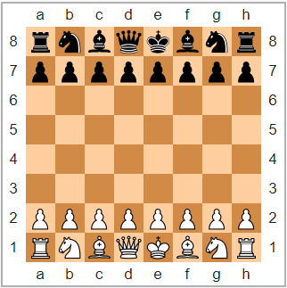Nel gioco degli scacchi i pezzi sono disposti su una scacchiera 8x8. Si rappresenti questa scacchiera come una matrice di char facendo corrispondere la casella della scacchiera **a,8** con la posizione **0,0** della matrice. (il bianco muove verso l’”*alto*”)

La scacchiera è inizialmente vuota e questo viene rappresentato inserendo in ogni cella il carattere ‘#’.

I vari pezzi del gioco sono rappresentati dai seguenti caratteri:

|  |  |  |
| --- | --- | --- |
|  | bianco | nero |
| Pedone | p | P |
| Torre | r | R |
| Cavallo | n | N |
| Alfiere | b | B |
| Regina | q | Q |
| Re | k | K |

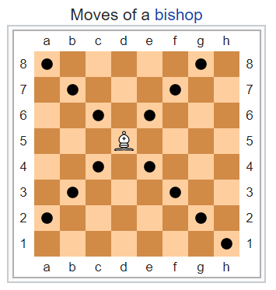

Inserire un certo numero di pezzi bianchi e neri nella scacchiera (input o dichiarazione e inizializzazione matrice). Visualizzare la scacchiera.

Per ogni alfiere bianco presente nella scacchiera visualizzare l’insieme delle mosse che questo può effettuare.

L’output deve essere espresso nella forma:

b (x,y) (x’,y’) per le mosse dove x,y sono le coordinate di partenza e x’,y’ quelle di arrivo

b (x,y) * z (x’,y’) per le mosse dalle coordinate x,y che catturano un pezzo avversario (z) in x’,y’

Esempio per la situazione di esempio in figura l’output sarà il seguente

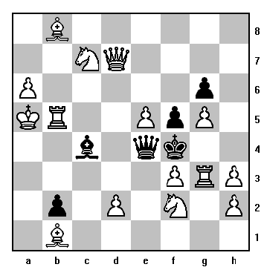b (0,1) (1,0)

b (7,1) (6,0)

b (7,1) (6,2)

b (7,1) (5,3)

b (7,1) * Q (4,4)

*facoltativo: rappresentare anche le mosse di altri pezzi degli scacchi*